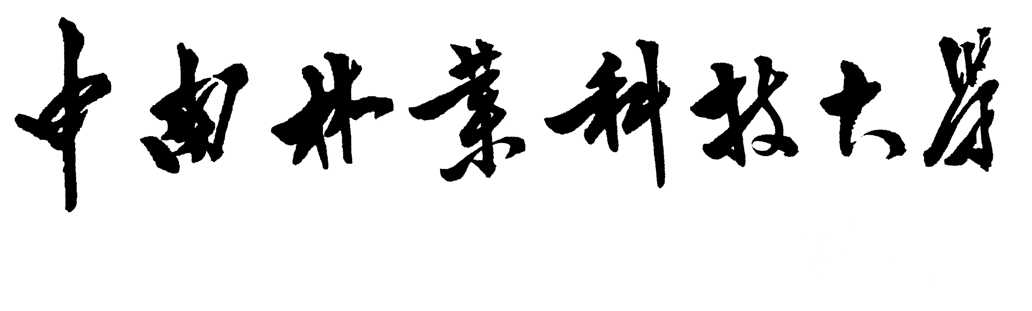
学生毕业设计（论文）中期检查表
学生姓名 |  |  |  | 学 号 |  |  |  |  |  |  | 指导教师
选题情况 | 课题名称
选题情况 | 难易程度 |  |  | 偏难 |  |  |  |  |  | 适中 |  |  |  |  |  | 偏易
选题情况 | 工作量 |  |  | 较大 |  |  |  |  |  | 合理 |  |  |  |  |  | 较小
符合规范化的要求 | 任务书 |  |  | 有 |  |  |  |  |  |  |  |  | 无
符合规范化的要求 | 开题报告 |  |  | 有 |  |  |  |  |  |  |  |  | 无
学习态度、出勤情况 | 好 |  |  |  |  | 一般 |  |  |  |  |  |  |  | 差
工作进度 | 快 |  |  |  |  | 按计划进行 |  |  |  |  |  |  |  | 慢
中期工作汇报及解答问题情况 | 优 |  |  |  | 良 |  |  |  | 中 |  |  |  |  |  | 差
中期成绩评定：
所在专业意见：

负责人：
年 月 日

